UNIVERSIDAD CÉSAR VALLEJO
FACULTAD DE INGENIERÍA Y ARQUITECTURA
ESCUELA PROFESIONAL DE INGENIERÍA DE SISTEMAS

PRÁCTICAS PRE-PROFESIONALES I

DIAGRAMAS DE ARQUITECTURA DEL PROYECTO
Sistema Web ERP «ACCTKD» — Christopher Cabrera Taekwondo

Presentado por:
Robles Palacios, Luigi Armando
Código / Estudiante — Ingeniería de Sistemas (2026)

Empresa formadora:
Christopher Cabrera Taekwondo (ACCTKD)
Jefe inmediato: Christopher Cabrera Nole — Gerente General, 6° Dan
Calle Puerto Rico 302, Urb. El Recreo, Trujillo — La Libertad

Docente de la asignatura:
Fernando Santiago Gonzales Zavaleta

Trujillo — Perú, mayo de 2026

INTRODUCCIÓN
El presente documento desarrolla los diagramas de arquitectura solicitados para la evaluación de las prácticas pre-profesionales: arquitectura de negocio, arquitectura de aplicaciones y arquitectura de datos del proyecto «ACCTKD-Administración», sistema web ERP diseado para Christopher Cabrera Taekwondo, academia ubicada en Trujillo.
Durante las semanas de práctica identifiqué que la operación diaria de la academia — matrículas, control de asistencia en nueve turnos semanales y seguimiento de mensualidades — dependía de cuadernos, hojas sueltas y archivos Excel que no conversaban entre sí. Por ello, como practicante de Ingeniería de Sistemas, propuse e implementé una solución digital que no solo registra datos, sino que refleja la forma real en que la organización trabaja. Estos diagramas documentan esa comprensión en tres niveles complementarios, siguiendo un enfoque alineado a las capas TOGAF: qué hace el negocio, cómo está construido el software y dónde viven los datos.
La versión 1.0 del sistema, desplegada en mayo de 2026, administra una sede, nueve turnos, sesenta alumnos, tres planes de mensualidad (S/ 100, S/ 130 y S/ 180), un maestro titular 6° Dan y módulos de login, dashboard, alumnos, asistencia, pagos y maestros. Las figuras que siguen fueron elaboradas a partir del informe de prácticas, del repositorio github.com/luigirobles04/acctkd-administracion y de la base productiva en Supabase Cloud.

DIAGRAMA 1 — ARQUITECTURA DE NEGOCIO
La arquitectura de negocio responde a la pregunta «¿qué hace ACCTKD y quién interviene?». No describe servidores ni lenguajes de programación; describe procesos, actores y flujos de información que el ERP digitaliza. Christopher Cabrera Taekwondo es una microempresa deportiva cuyo producto central es la formación marcial con valores de disciplina y respeto. Mi trabajo consistió en mapear cuatro macroprocesos que sostienen esa operación: académico-operativo, cobranza, seguimiento deportivo y soporte a la gerencia.

Actores y roles
El gerente y representante legal, Christopher Cabrera Nole (6° Dan), es el usuario principal del sistema: consulta indicadores, revisa pagos y supervisa alumnos activos. El maestro titular imparte clases y registra asistencia desde el celular al finalizar cada turno. Yo, como practicante de sistemas, desarrollo, despliego y mantengo la plataforma bajo su supervisión. Los apoderados y alumnos son beneficiarios del servicio; en la versión 1.0 la comunicación de cobro se realiza por WhatsApp, aunque el roadmap prevé un portal para familias en versiones posteriores.

Capacidades y macroprocesos
Las capacidades de negocio se encadenan de forma natural: la formación marcial exige gestionar alumnos (matrícula, ficha, plan y turno); eso habilita el control operativo de horarios y asistencia; a su vez, cada alumno matriculado genera obligaciones financieras que deben controlarse y reportarse a gerencia. El flujo típico inicia cuando un apoderado muestra interés, continúa con la matrícula y asignación de plan-turno, sigue con la planificación de nueve horarios semanales, la impartición de clase y el registro de asistencia (Presente, Ausente, Justificado o Retirado). En paralelo se emiten cuotas de mensualidad, se registran pagos por Yape, efectivo o Plin, y el sistema alerta cuando un pago está vencido o próximo a vencer en los siguientes siete días — regla de negocio que implementé porque el gerente lo solicitó explícitamente.
La Figura 1 resume este recorrido en un mapa de macroprocesos. La Figura 2 ubica al ERP dentro de la organización: gerencia, dirección académica y área administrativa-ti se relacionan con apoderados y, en el futuro, con la FDNT para campeonatos.
Figura 1: Arquitectura de negocio — macroprocesos de la academia (matrícula, operación, cobranza y gestión)
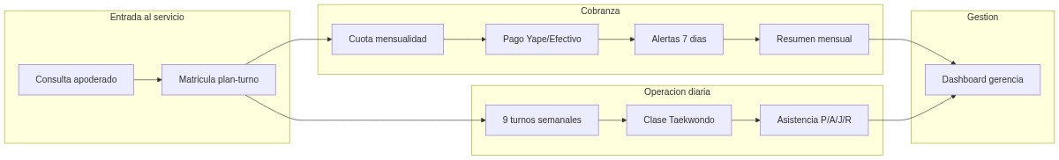
Fuente: Elaboración propia.

Figura 2: Arquitectura de negocio — contexto organizacional, actores externos e interacción con el ERP
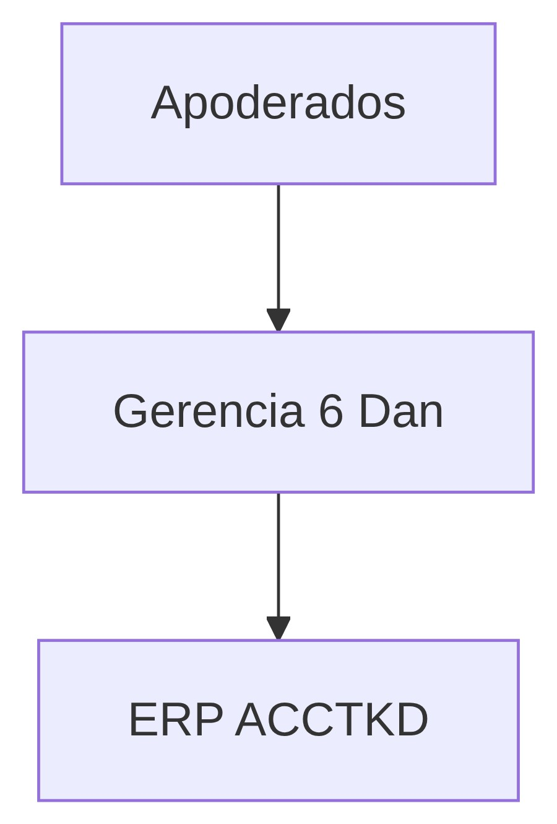
Fuente: Elaboración propia.

DIAGRAMA 2 — ARQUITECTURA DE APLICACIONES
Si la capa de negocio explica el «qué», la arquitectura de aplicaciones explica el «cómo» está organizado el software. ACCTKD v1.0 adopta una arquitectura JAMStack serverless de tres capas, seleccionada porque la academia no cuenta con infraestructura propia ni presupuesto para servidores dedicados: el despliegue en Vercel y la base en Supabase Cloud permiten escalar con costo casi nulo en etapa inicial y actualizar el sistema con un simple push al repositorio GitHub.

Capas lógicas y módulos
En la capa de presentación, Next.js 16.2.4 con React 19 y Turbopack renderiza la interfaz administrativa con un diseño inspirado en iOS (globals.css y Tailwind CSS v4). Los módulos funcionales son login, dashboard, alumnos, asistencia, pagos y maestros; cada pantalla consume servicios JavaScript que concentran la lógica de negocio: asistencia.service.js para matrices multi-turno y modos Día/Semana/Mes/Rango; pagoAlerts.service.js para badges de mensualidad vencida o pendiente; y servicios de alumno, maestro y autenticación. La capa de integración utiliza el cliente @supabase/supabase-js, que comunica con PostgREST, autenticación y políticas Row Level Security en PostgreSQL 17.6. La integración con WhatsApp no usa API oficial: el módulo de pagos genera enlaces wa.me con el texto del recordatorio, suficiente para la operación actual.

Despliegue y entorno productivo
El flujo de despliegue es continuo: desarrollo local, commit a la rama main del repositorio acctkd-administracion, build automático en Vercel (región gru1) y consumo HTTPS desde Trujillo (UTC-5) por gerente y maestro. La Figura 3 muestra las capas y módulos; la Figura 4 detalla la cadena GitHub → Vercel → Supabase.
Figura 3: Arquitectura de aplicaciones — capas lógicas, servicios y módulos funcionales
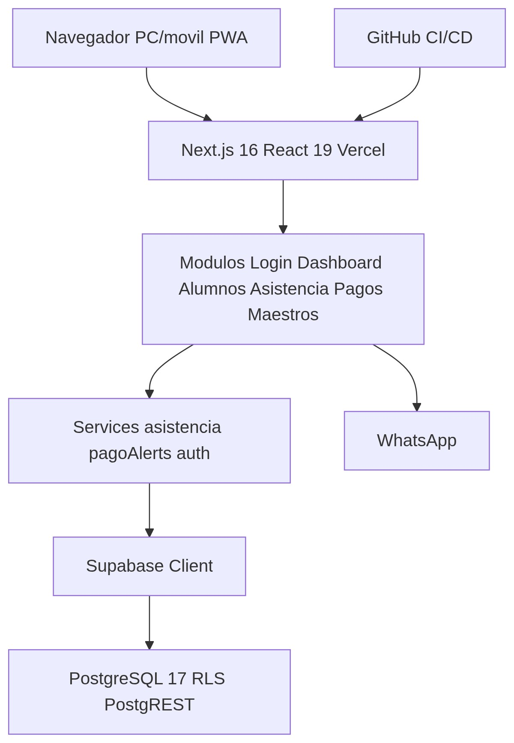
Fuente: Elaboración propia.

Figura 4: Arquitectura de aplicaciones — vista de despliegue (desarrollo, GitHub, Vercel y Supabase Cloud)
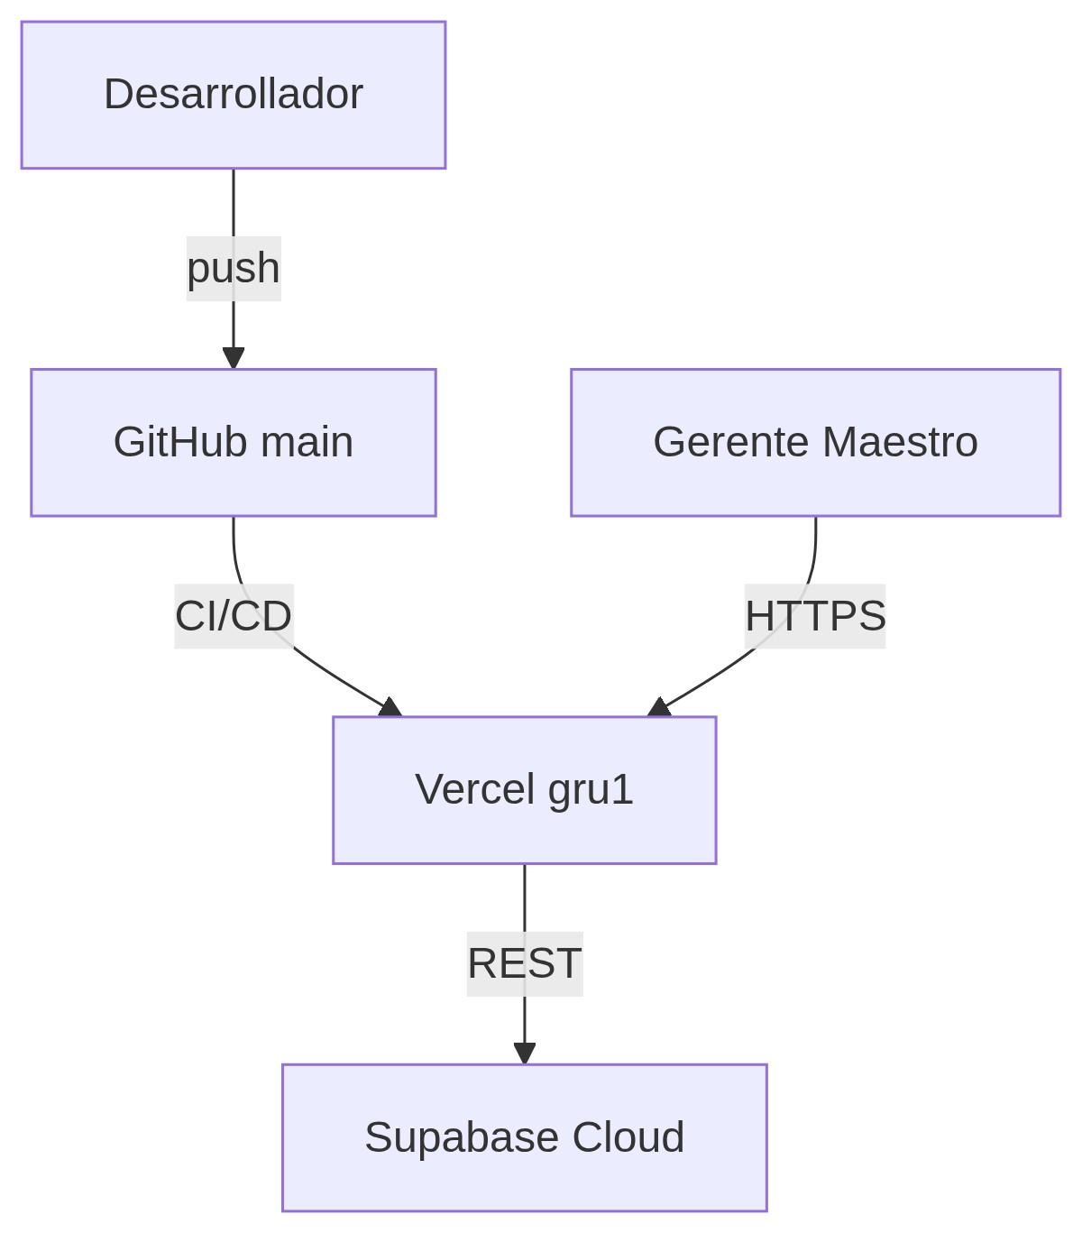
Fuente: Elaboración propia.

DIAGRAMA 3 — ARQUITECTURA DE DATOS
La arquitectura de datos define qué información persiste, cómo se relaciona y quién puede consultarla. Toda la operación de ACCTKD converge en PostgreSQL 17 administrado por Supabase, organizado en dominios que reflejan la realidad de la academia: organización (sede, turno, maestro), académico (alumno, grado, clase, asistencia), financiero (plan, pago, concepto, método) y seguridad (usuario, rol, RLS). Diseñar el modelo relacional fue uno de los entregables más exigentes de la práctica, porque debía soportar nueve turnos con titularidad de maestro, historial de grados y cobros con descuentos sin duplicar montos.

Modelo entidad-relación y dominios
Las relaciones principales siguen la lógica operativa: una sede tiene varios turnos; cada turno genera clases por fecha y concentra alumnos; un maestro puede ser titular de uno o más turnos mediante la tabla puente maestro_turno. Cada alumno contrata un plan de mensualidad, mantiene un grado marcial actual con historial de promociones, genera pagos y deja marcas de asistencia vinculadas a clases concretas. El campo monto_final de la tabla pago es una columna GENERADA en base de datos, lo que evita inconsistencias entre monto, descuento y total cobrado.
La Figura 5 presenta el núcleo del modelo ER. Las Figuras 6 y 7 amplían los dominios académico y financiero-seguridad, respectivamente, porque en la evaluación resulta más claro separar asistencia y grados de cobranza y control de acceso por rol.

Volúmenes y flujo de información
Al cierre de la versión 1.0 (mayo 2026), la base productiva registra: 1 sede, 9 turnos, 60 alumnos (55 activos), 366 clases con backfill histórico, 770 asistencias, 144 pagos, 15 grados marciales (incluidos Dan 4° a 9°) y un maestro titular 6° Dan. Los formularios de la interfaz aplican reglas antes de persistir: el plan sugiere monto, el vencimiento activa badges visuales y el turno determina qué clases aparecen en la matriz de asistencia. Las consultas alimentan el dashboard, el resumen de cobranza comparado con el mes anterior (siempre respecto al calendario actual, no al mes seleccionado en pantalla) y las matrices de asistencia por rango de fechas.
Figura 5: Arquitectura de datos — modelo entidad-relación resumido (núcleo v1.0)
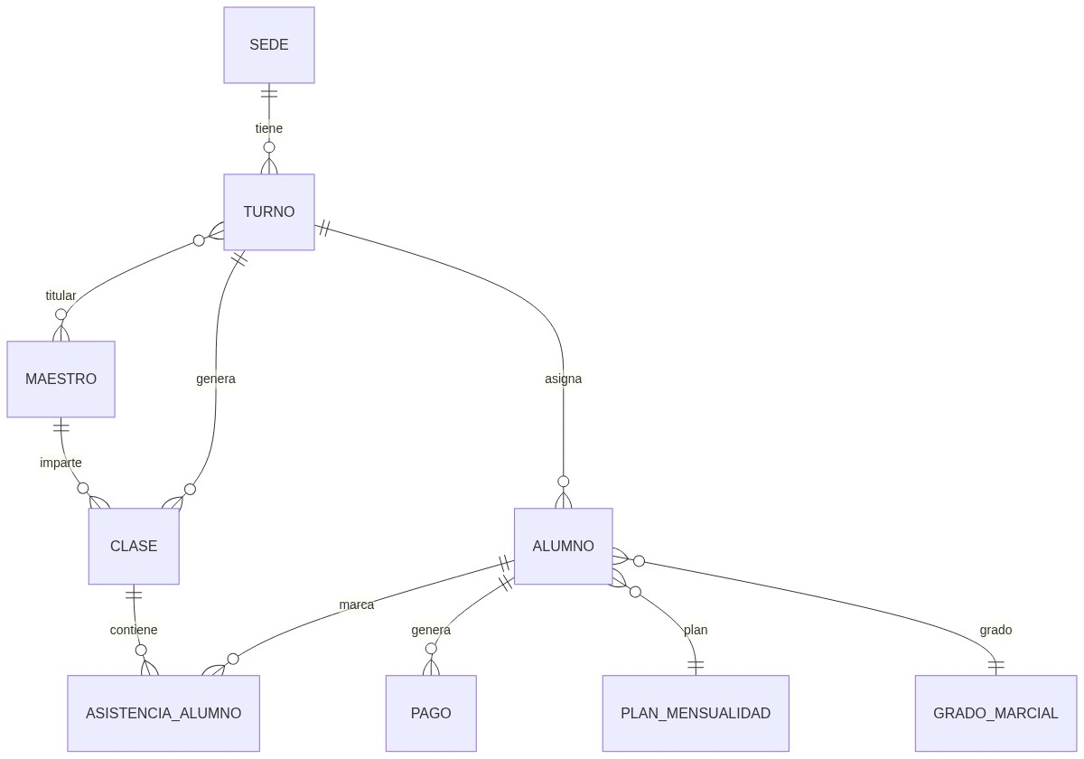
Fuente: Elaboración propia.

Figura 6: Arquitectura de datos — dominio académico (alumno, grado, clase y asistencia)
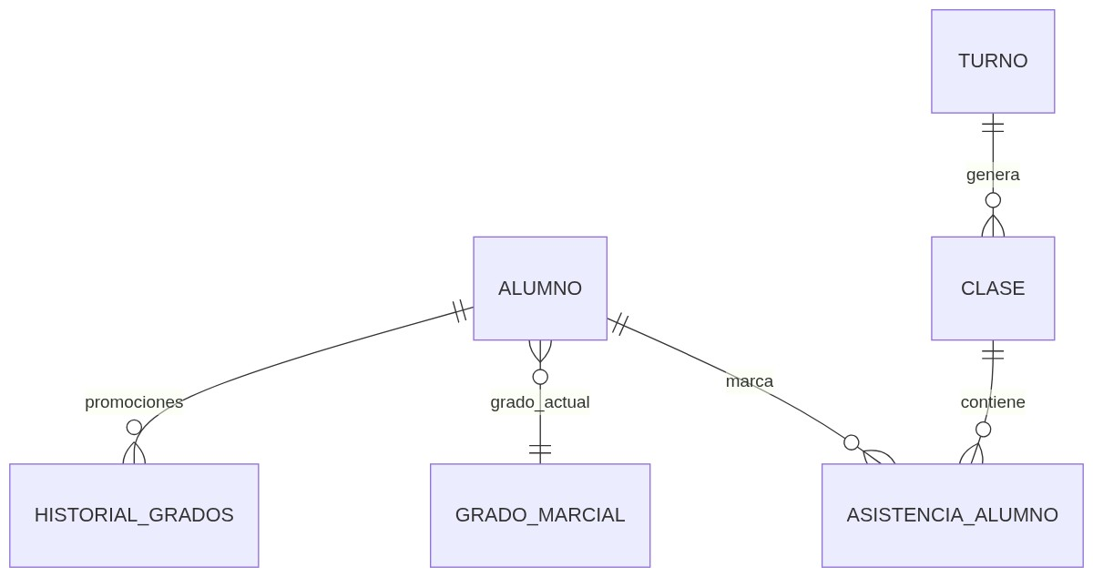
Fuente: Elaboración propia.

Figura 7: Arquitectura de datos — dominio financiero y seguridad (pagos, planes y rol de usuario)
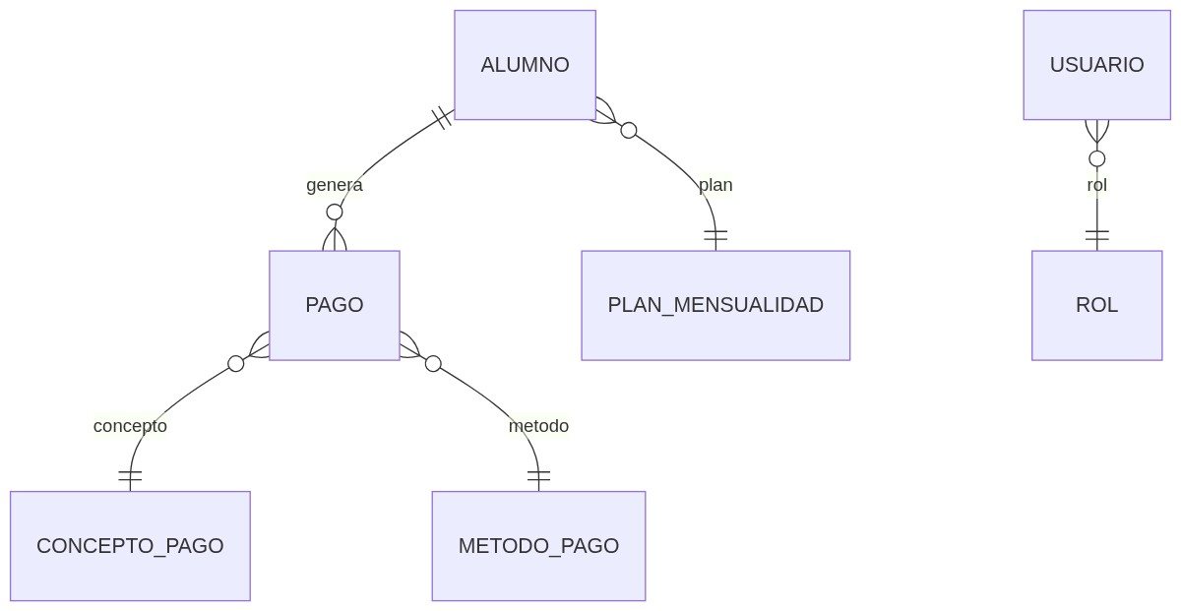
Fuente: Elaboración propia.

CONCLUSIONES
Los tres diagramas presentados — negocio, aplicaciones y datos — describen de forma integrada el proyecto de prácticas realizado en ACCTKD. La capa de negocio validó que el ERP responde a procesos concretos de la academia y no a un catálogo genérico de funciones; la capa de aplicaciones demuestra una solución moderna, accesible desde navegador móvil y mantenible por un practicante sin equipo de infraestructura; la capa de datos garantiza trazabilidad académica y financiera con reglas en aplicación y en base de datos.
Este documento cumple el indicador de evaluación al desarrollar las arquitecturas solicitadas con figuras elaboradas por el practicante, sustentadas en la implementación desplegada en https://acctkd-administracion.vercel.app y documentadas en el informe PPP1-C1-PRA06a de prácticas pre-profesionales I.

Robles Palacios, Luigi Armando
Practicante — Ingeniería de Sistemas, UCV
Trujillo, mayo de 2026

